Специализированный учебно-научный центр федерального государственного автономного образовательного учреждения высшего образования «Уральский федеральный университет имени первого Президента России Б.Н. Ельцина»

Всероссийский конкурс школьных лесничеств имени Г.Ф. Морозова
Номинация: Исследуем и сохраняем

Тема проекта:
Определение активности почвенных микроорганизмов методом TBI в местах с промышленной нагрузкой на территории Шарташского лесопарка

Место проведения: Свердловская область, город Екатеринбург

Автор работы: Ахметова Дарья Александровна,
9 класс СУНЦ УрФУ
Руководитель: Шабалина Анна Андреевна,
учитель химии и биологии СУНЦ УрФУ

Екатеринбург, 2026

Оглавление
Введение 3
Глава 1. Карьеры Шарташского лесопарка 5
Глава 2.Антропогенная нагрузка 6
Глава 3.Почва и методы ее исследования 7
Глава 4.Экспериментальная часть 10
4.1. Материалы и методы исследования 10
4.2. Результаты исследования 12
Выводы 15
Заключение 16
Список литературы 17
Приложения 19

Введение
«Мы знаем больше о движении небесных тел чем о почве под ногами» - так говорил Леонардо Да Винчи и был абсолютно прав. В почве живет огромное количество микроорганизмов, которых мы даже не видим и не подозреваем об их вкладе в окружающий мир. В нашем проекте мы хотим чуть больше узнать о жизнедеятельности почвенных микроорганизмов, изучив, как воздействует промышленная нагрузка, которая оказывалась на почвы в прошлом на их активность.
Местом действия практической части нашего проекта стали заброшенные карьеры Шарташского лесопарка. Шарташский лесопарк расположен в восточной части Екатеринбурга и является популярным местом отдыха жителей города. В XX веке здесь активно практиковалась добыча гранита и мы хотим изучить, как это повлияло на активность почвенных микроорганизмов в настоящем. Для этого мы воспользуемся методом «Tea Bag Index», разработанным английскими учеными.
Кроме этого мы приняли участие в качестве научных волонтеров в исследовательском проекте «ЗакопайЧай» и внесли вклад в развитие российской науки. Проект «Закопай чай» организован Молодежной Лабораторией карбомониторинга наземных экосистем Института физико-химических и биологических проблем почвоведения РАН и нацелен на получение новых данных об активности почвенных микроорганизмов из разных регионов РФ с помощью метода чайных пакетиков (TBI)[7].
В результате разложения микроорганизмами растительных остатков, поступающих в почву, формируется почвенное органическое вещество и выделяются парниковые газы из почвы в атмосферу. Для отслеживания интенсивности разложения растительных остатков ученые предложили использовать два вида пакетированного чая: зеленый чай и фиточай-ройбуш. Они различаются по химическому составу и, следовательно, разлагаются микроорганизмами с разной скоростью.
Актуальность и практическая значимость проекта обусловлены тем, что активность почвенных микроорганизмов сильно влияет на состояние окружающей среды, в частности дыхание наземной и почвенной биоты обеспечивает 56% от общей эмиссии СО2 [10]. Таким образом, почвенные микроорганизмы влияют на газовый состав атмосферы, тем самым, вносят определенный вклад в регуляцию климата. Поэтому нам важно знать об изменении их активности при антропогенной нагрузке и в зависимости от сезона[7].
Таким образом, наше исследование вносит научный вклад в изучение такой проблемы как глобальное потепление. Климатическая повестка обсуждается и на мировом уровне (Рамочная конвенция организации объединенных наций об изменении климата, Нью-Йорк, 9 мая 1992 года)[8] и на уровне законодательства Российской Федерации (Указ Президента Российской Федерации от 06.08.2025 г. № 547 О сокращении выбросов парниковых газов)[11].
Цель: изучение активности почвенных микроорганизмов в местах с промышленной нагрузкой на территории ООПТ Шарташский лесопарк методом чайных пакетиков.
Задачи:
- Подготовить чайные пакетики чая Ройбуш и Зеленого чая к эксперименту: взвесить и промаркировать.
- Выбрать четыре локации на территории Шарташского лесопарка с промышленной нагрузкой в прошлом и без неё, закопать подготовленные чайные пакетики на два сезона: летний и зимний.
- По прошествии сезона раскопать чайные пакетики и оценить убыль массы за прошедший период.
- Рассчитать разницу в средних скоростях разложения зимой и летом
Гипотеза: активность почвенных микроорганизмов будет меняться в зависимости от промышленной нагрузки на почву и в разные сезоны.
Объект: активность почвенных микроорганизмов.
Предмет: определение активности почвенных микроорганизмов в разные сезоны на различных локациях.

Глава 1. Карьеры Шарташского лесопарка
Шарташский лесной парк занимает особое положение в ряду лесных парков города Екатеринбурга. Лесной массив располагается в непосредственной близости к городу, поэтому является популярным местом отдыха жителей и несет высокую рекреационную нагрузку. Кроме этого парк имеет уникальные природоохранную и историко-культурную особенности. Поверхность территории парка относительно ровная, только в восточной части поднимаются невысокие широтного протяжения увалы. Имеются две горки – Красная и Песчаная, возвышающиеся на 25-30м над уровнем моря (абсолютная высота-300-305 м).
Шарташский гранитный карьер – горнодобывающий и перерабатывающий карьер на территории г. Екатеринбурга Свердловской области. Месторождение сложено гранитами пятнисто-серого цвета с включениями кварца и темноцветных минералов.
Его история началась в 1915 году, когда в стране активно развивались промышленные предприятия и добыча полезных ископаемых, в том числе добыча и переработка каменных ресурсов: гранита, известняка, асбеста. Именно тогда появился первый из ныне имеющихся гранитных карьеров на Шарташе – Сибирский, расположенный в краевой части Шарташского гранитного массива [5].
Во второй половине XX века Шарташский гранитный массив начали разрабатывать ещё активнее. В 1925 году своё начало берёт Шарташский гранитный карьер, некоторые точки которого активно разрабатываются и сейчас. В 1957 году началась добыча гранита в Большом Шарташском карьере. Разработка Шарташских гранитных карьеров с самого начала велась открытым способом. В ходе промышленных разработок естественный почвенный покров был подвержен механическому разрушению, что повлекло за собой уничтожение местных экосистем.
На территории современного Шарташского лесопарка находится множество небольших заросших карьеров, в которых с конца 19 и до середины 20 века добывали гранит. После выработки карьеры не были рекультивированы и в течении многих десятилетий зарастали растительностью самостоятельно. Они находятся в восточном и юго-восточном секторе лесопарка.
На данный момент территория заброшенных карьеров принадлежит Шарташскому лесопарку, который является особо охраняемой природной территорией областного значения.
Глава 2. Антропогенная нагрузка
Проблема рационального использования почв приобрела особо важное значение в настоящее время. Из-за большого развития промышленности, в том числе горнодобывающей и металлургической, многие территории подвержены влиянию на них деятельности людей, то есть антропогенной нагрузке.
Сама по себе антропогенная нагрузка – это прямое или косвенное воздействие человека на окружающую среду, приводящая к изменениям условий жизни всех видов, обитающих на данной территории. Выделяют целенаправленную нагрузку (для поддержания функционирования ландшафта в определенном режиме, например, распашка, внесение удобрений и др.) и побочную нагрузку (в виде различных загрязнений природной среды, разрушения структуры природных комплексов и др.)[2].
2.1. Промышленная нагрузка
Промышленная антропогенная нагрузка – это негативное воздействие на окружающую среду от промышленных предприятий за счёт вредных выбросов в атмосферу, сбросов сточных вод в водоёмы, промышленных отходов, механического уничтожения естественных природных ресурсов, в том числе ресурсов литосферы.
В Свердловской области распространена добыча полезных ископаемых в карьерах открытым способом. Это приводит к резкому изменению гидрологического режима рек, скапливанию большого объема вскрышных пород. Ежегодно впоследствии деятельности предприятий горнорудной промышленности создается более 150 млн. м3 этих пород, внушительная часть которых хранится в отвалах, являющихся источниками вторичного загрязнения земель. В результате недостаточных природоохранных мер, слабого внедрения малоотходных технологий, отсутствия упорядоченной системы сбора, транспортировки, обезвреживания и складирования отходов производства вокруг промышленных центров области происходит загрязнение почв токсичными соединениями, что влияет на изменение естественной среды обитания местных биотопов [5].
Для оценки и дальнейшего предотвращения последствий промышленной нагрузки проводятся мониторинги, оценивающие влияние человека на различные экологические показатели. На основании почвенных мониторингов можно судить о состоянии почв в нашем регионе [4].
Глава 3. Почва и методы ее изучения
Почва – целостное развивающееся природное образование, и человечество постоянно опиралось на ее способность восстанавливать свое состояние после нарушения его человеком. Именно поэтому с самого начала существования человеческого общества люди начали использовать почву для своей выгоды [1].
Почва — природный объект, формирующийся в результате преобразования поверхностных слоёв суши при совместном воздействии факторов почвообразования.
Почва состоит из почвенных горизонтов, образующих почвенный профиль, характеризуется плодородием [4].
Почвенный профиль — совокупность генетически сопряжённых и закономерно сменяющихся почвенных горизонтов, на которые расчленяется почва в процессе почвообразования. Почвенный профиль - вертикальный разрез почвы от поверхности до материнской породы (грунтовой).
Почвенный горизонт — специфический слой почвенного профиля, образовавшийся в результате воздействия почвообразовательных процессов (Рис. 1). В своем исследовании мы закапывали чайные пакетики в гумусовый горизонт (А1) на глубине около 8 см.
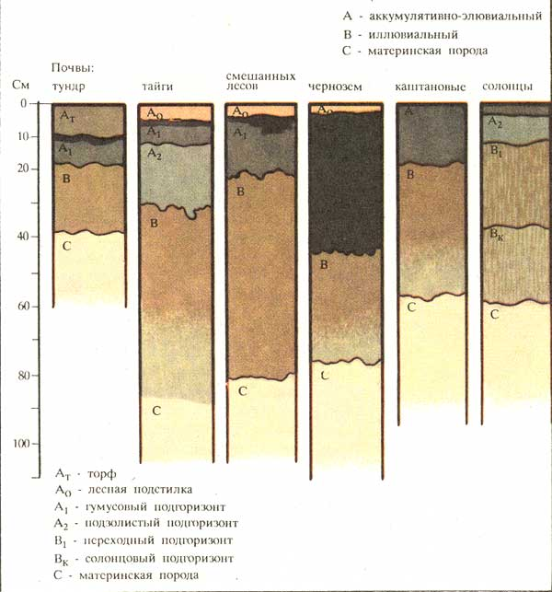
Рисунок 1 - Почвенные горизонты
3.1. Почвенные микроорганизмы и их роль в экосистеме
В почве обитает огромное количество разнообразных микроорганизмов, это могут быть как небольшие многоклеточные, например, нематоды и насекомые, так и одноклеточные водоросли и грибы. Большинство из них являются редуцентами, занимающимися деструкцией отмершей органики на простые вещества. Все они работают, как слаженный коллектив не прерываясь, выполняя различные функции. Например, они участвуют в круговороте углерода, азота, фосфора, некоторые виды микробного сообщества почвы могут выполнять такие функции как: ассимиляция почвенных источников азота, фосфора и железа, а также трансформация и перераспределение метаболитов между частями растения.[6] Микроорганизмы с гетеротрофным типом питания перерабатывают (трансформируют, разлагают) органические остатки растительного и животного происхождения, поступающие в почву.
В результате такой работы формируется почвенное органическое вещество, высвобождаются элементы питания, необходимые для роста растений и выделяются парниковые газы из почвы в атмосферу.
3.2. Методы изучения активности почвенных микроорганизмов
Существуют разнообразные методы изучения активности почвенных микроорганизмов[7].
- Лабораторный метод определения почвенного дыхания
Предварительно отбирают почвенные образцы, проводят ряд подготовительных процедур, помещают небольшое количество образца в экспериментальный сосуд, герметично закрывают его на некоторое время, затем отбирают из сосуда пробу воздуха, вводят ее в специальный прибор для измерения концентрации СО2. Количество СО2, образовавшееся за определенное время, покажет нам, насколько микроорганизмы активны.
Недостаток такого подхода: мы устанавливаем температуру и влажность почвы (контролируем условия). Следовательно, мы получаем потенциальную активность микроорганизмов почвы, а не реальную.
- В почве: измерение эмиссии СО2
Мы можем измерить скорость выделения СО2 с поверхности почвы, для этого потребуется специальная камера и портативный газоанализатор. Но, поскольку почва обычно обильно пронизана корнями, которые также, как и микроорганизмы активно 'дышат' и выделяют СО2, точную оценку микробной активности в таком случаем мы дать не можем. Для этого необходимо применить специальные методы по разделению корневого и микробного дыхания, что требует много времени и усилий.
- В поле: применение аппликационных методов
В этих методах используют специальную «приманку» для микроорганизмов. Это может быть любой органический материал: льняная или хлопчатобумажную ткань, опад – отмершие части растений. Органический материал определенной массы помещают в почву, через время (месяцы или годы) его вынимают и по убыли массы оценивают, насколько активны микроорганизмы. В определенной степени такой подход исключает недостатки методов, описанных выше.
Метод чайных пакетиков «Tea Bag Index» является современной модификацией аппликационных методов, он позволяет унифицировать и упростить оценку микробной активности почв в полевых условиях в большом пространственном масштабе, поэтому для работы мы выбрали именно его [7].
Метод TBI или «Tea Bag Index» предложен группой европейских ученых, чтобы унифицировать и упростить оценку микробной активности почв в полевых условиях на большой территории[12]. Он основан на применении стандартного образца растительного материала, который имитирует более сложный «одревесневший» опад (ройбуш: листья и побеги Aspalathus linearis) и более простой для микробного разложения лиственный опад (зеленый чай: листья Camellia sinensis) [7].
Авторы методики предложили использовать определенные пакетики чая Lipton. Оказалось, что такой чай в России не так-то просто найти, поэтому русские ученые нашли альтернативу. Они порекомендовали использовать ройбуш ВкусВилл и зеленый чай Berton. В специальном исследовании была проведена сравнительная характеристика чайных пакетиков: стандартных, предложенных авторами методики, и альтернативных, предложенных российскими учеными [7].
Данный метод ученые предложили использовать в масштабном исследовательском проекте «Закопай чай». Это волонтёрский проект лаборатории карбомониторинга наземных экосистем ИФХ и БПП РАН. Цель проекта - создать национальную базу данных мониторинга микробной активности почв различных регионов России [9].

Глава 4. Экспериментальная часть
4.1. Материалы и методы исследования
Схема проведения исследования представлена в рисунке 2.
Рисунок 2 – Схема исследования
Оборудование и материалы:
- Весы
- Маркер, скотч и журнал
- Лопата
- Перчатки
- Мобильное приложение Яндекс Карты.
1. Наша работа началась с подготовки чайных пакетиков к закопке. Мы купили две упаковки чая по 20 пакетиков, одна упаковка чая ройбуш ВкусВилл и одна упаковка зеленого чая Berton. Каждому пакетику присваивался индивидуальный номер, и затем мы взвешивали их на весах (Приложение 4, рис. 9,10), округляя массу в граммах до тысячных, данные записывали в журнал, а после в таблицы (Приложение 1 и 2).
После взвешивания и маркировки мы привязали пакетики по пять штук к одной веревке на расстоянии 50 см друг от друга. В начале и конце веревки привязали колышки, чтобы было проще закрепить их в земле.
2. Закопка чайных пакетиков на зимний период была проведена 26 октября 2024 года и на летний период 7 мая 2025 года в Шарташском лесопарке, недалеко от озера Большое Шарташское (Рис 3). Точки 1,2 и 3- отработанные и заросшие гранитные карьеры, точка 4 - контрольный лес (Приложение 3). Возраст и глубина карьеров отличаются: первый карьер самый молодой и не глубокий, второй средний по возрасту и глубине, а третий самый старый и глубокий.
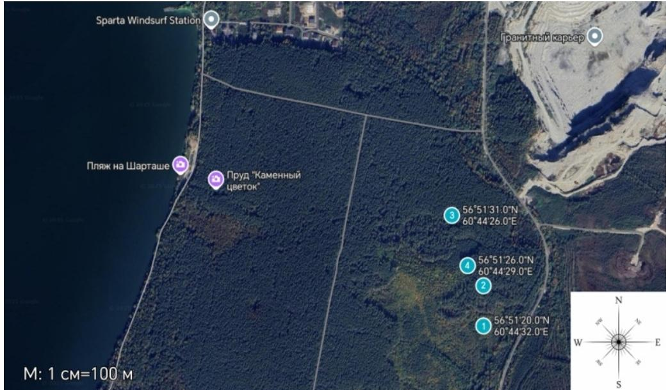
Рисунок 3 - Места закопки пакетиков
Закапывали пакетики в соответствии с рекомендациями из Полевого дневника, полученного от ученых, проводивших исследовательский проект «Закопай чай» [12]. Мы закопали чайные пакетики в четырех точках, на глубине 5-8 см от поверхности. В старых карьерах слой почвы составлял всего 5-8 см, в контрольном лесу закапывали пакетики в гумусовом горизонте на такой же глубине (Приложение 4, рис. 11,12).
На каждой точке мы закопали по десять пакетиков: на одной веревке пять пакетиков ройбуша, а на второй пять - зеленого чая.
3. Весной 7 мая выкопали зимние пакетики, после чего привезли их в лабораторию и оставили сушиться в теплом и сухом месте (Приложение 4, рис. 13,14).
4. Когда чай полностью высох, мы очистили его от остатков земли и взвесили, записав изменение массы.
5. Осенью 6 сентября выкопали зимние пакетики, после чего их так же высушили, взвесили и зафиксировали изменение массы.
6. Посчитали средний процент убыли массы за летний и зимний периоды, внесли его в таблицы (Приложение 1 и 2). А также по формуле «Убыль массы/количество дней» высчитали средние скорости разложения разных чаев в разные периоды.

4.2. Результаты исследований
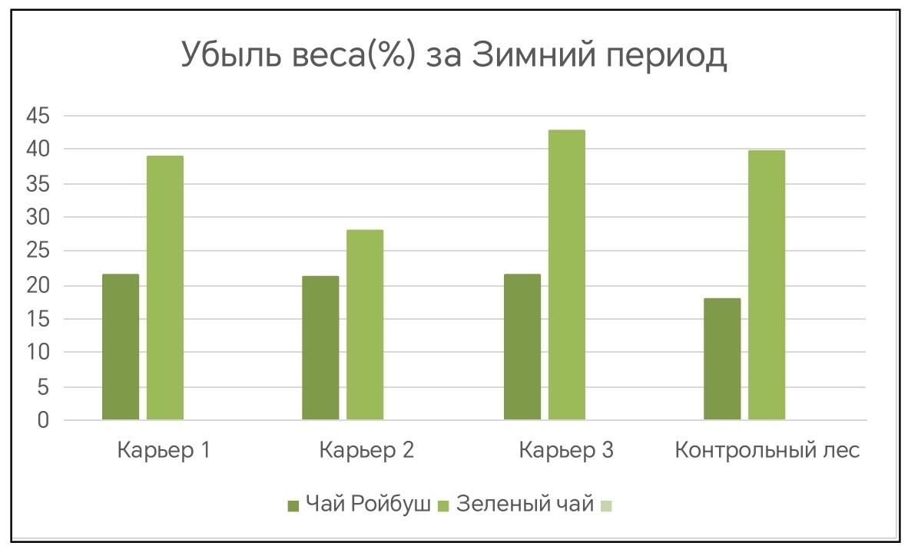Рисунок 4 - Убыль массы за зимний период
В диаграмме (Рис. 4) мы наблюдаем убыль массы чайных пакетиков, значит, в холодный период почвенные микроорганизмы проявляют активность. Зеленый чай в холодный сезон разлагается почти в два раза быстрее ройбуша, это связано с их составом. Ройбуш состоит из сложных для разложения листьев и побегов Aspalathus linearis, в которых много лигнина, а зеленый чай состоит из листьев Camellia sinensis и является более простым для микробного разложения.
Если рассматривать разницу изменения масс в разных карьерах, то она незначительная. В 1,3 карьерах и контрольном лесу показатели убыли зелёного чая составляют около 40%, во втором карьере чуть меньше - около 30%, а изменение массы ройбуша стабильно остаётся около 20%.

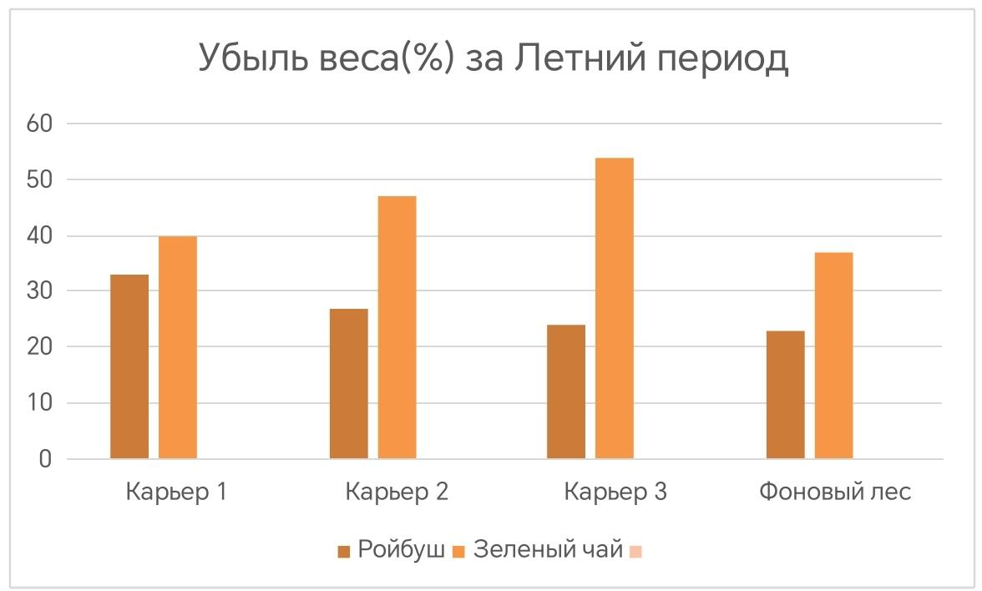
Рисунок 5 - Убыль массы за летний период
Из следующей диаграммы (Рис. 5) наблюдается, что зелёный чай за летний период также разлагается быстрее ройбуша, но здесь, в отличие от зимнего периода, уже можно увидеть разницу в убыли, зависящую от карьеров. С увеличением возраста и глубины карьера, убыль массы зеленого чая увеличивается, а вот убыль массы ройбуша, наоборот, уменьшается. Но, в общем, разница в убыли не так велика, у зеленого чая в карьерах 1,2 и контрольном лесу процент убыли составляет 40 +/- 5%, в карьере 3 больше 53%, вероятно, это связано с тем, что в карьере было переувлажнение, за счет чего разложение шло активнее. У ройбуша в карьерах 2, 3 и контрольном лесу процент убыли составляет 23 +/- 3%, в карьере 1 немного больше (32%).
Если судить по обеим диаграммам, можно с уверенностью сказать, что за летний период чаи разлагаются быстрее, чем за зимний. На это влияют многие факторы - температура, влажность, освещенность и т.д., а также важно учитывать, что зимой многие более крупные обитатели почв: насекомые, нематоды, дождевые черви - замедляют свой метаболизм или вовсе умирают, вследствие чего и количество потребляемой ими органики сокращается.
Во время работы мы также рассчитали среднюю скорость разложения чайных пакетиков:
- Зимний период: зеленый чай 4,7 мг/сут, а ройбуш 2,3 мг/сут
- Летний период: зеленый чай 7,8 мг/сут, а ройбуш 4,6 мг/сут
Сравнив наши данные с данными организаторов проекта, получили почти одинаковые результаты [3]. Научные сотрудники писали, что при промышленной нагрузке за зимний период скорость разложения зеленого чая составляет 4,71 +/- 1.6 мг/сут. (наш результат 4,7 мг/сут.), а чая ройбуш 2,45 +/- 0.83 мг/сут. (наш результат 2,3 мг/сут.). Таким образом, наши результаты согласуются с результатами других исследователей.

Выводы
В результате нашего исследования можно сформулировать следующие выводы:
1. В ходе работы мы подготовили чайные пакетики по методу TBI, научились использовать этот метод. Средний вес пакетика зеленого чая составил 1,34 гр, а ройбуша 2,10 гр.
2. Изучив историю и расположение Шарташских карьеров, выбрали локации для закопки чайных пакетиков - три карьера разного возраста и нетронутый смешанный лес для контроля, где и закопали наши пакетики: две линии в каждой локации по 5 пакетиков зеленого чая и чая ройбуш.
3. По прошествии шести месяцев мы выкопали чайные пакетики. Убыль массы для Ройбуша составила в среднем: зимой 21%, летом 26%, а для Зеленого чая: зимой 37%, летом 45%. Убыль массы летом превышает убыль массы зимой. А вот от промышленной нагрузки изменение веса почти не зависит, так как за зимний период показатели очень похожи, за летний период показатели немного разнятся, но незначительно. Стоит отметить, что зеленый чай летом в карьерах разлагается лучше, чем в фоновом лесу.
4. Средняя скорость разложения чайных пакетиков составила:
в зимний период: зеленый чай 4,7 мг/сут, а ройбуш 2,3 мг/сут.
в летний период: зеленый чай 7,8 мг/сут, а ройбуш 4,6 мг/сут.
Зимой скорость разложения на 3,1 мг/сут. ниже, чем летом. Это связано с такими факторами как низкие температуры, замедление жизнедеятельности микроорганизмов.

Заключение
Во время исследования мы освоили различные навыки изучения почв, отработали полученные знания о методиках исследования на практике; поработали с методом «Tea Bag Index»; сравнили активность почвенных микроорганизмов в разные сезоны и разных условиях; отправили полученные данные ученым, приняли участие в исследовательском проекте «Закопай чай» в качестве научных волонтеров.
Наши поставленные цели и задачи были реализованы согласно плану проекта, однако гипотеза о воздействии промышленной нагрузки на активность почвенных микроорганизмов, была опровергнута. Выдвинуто предположение, что показатели зависят от рельефа местности. В будущем мы планируем подробнее изучить рельеф мест отбора почв всвязи с нашими предположениями.
Несмотря на не подтвержденность гипотезы, мы должны понимать, что промышленная нагрузка оказывала и продолжает оказывать влияние на почвы. Именно поэтому наш интерес к данной теме остаётся актуальным, и мы планируем изучить её подробнее, чтобы в будущем использовать эти знания для решения проблемы о большом количестве нарушенных почв в нашем регионе, не способных к самостоятельному восстановлению.
Вот некоторые возможные способы решения этой экологической проблемы:
1. Полная рекультивация месторождений полезных ископаемых после окончания их разработок.
2. Мониторинг и оценка состояния почв.
3. Просвещение населения в сфере защиты земельных ресурсов.
4.Внедрение законов, ограничивающих наиболее агрессивные методы разработок полезных ископаемых.

Список используемой литературы
1. Горбылева, А. И. Почвоведение : учебное пособие / В. Б. Воробьев, А. И. Горбылева, Е. И. Петровский ; под ред. А. И. Горбылевой. — 2-е изд., перераб. — Минск : Новое знание ; М. : ИНФРА-М, 2012. — 400 с.
2. Касаткина, И. В. Экология. Шпаргалка / Касаткина И. В. ; Саратов : Научная книга, 2000. – 40с.
3. Канал проекта Закопай чай - URL: https://t.me/zakopay_chay/198
4. Кизилов, О. А., Шуманов В. Б. ИССЛЕДОВАНИЕ СОДЕРЖАНИЯ ТЯЖЕЛЫХ МЕТАЛЛОВ В ПОЧВАХ ЗЕМЕЛЬ СЕЛЬСКОХОЗЯЙСТВЕННОГО НАЗНАЧЕНИЯ СВЕРДЛОВСКОЙ ОБЛАСТИ [Электронный ресурс] // Вестник Кемеровского государственного университета. : [сайт]. — URL: https://vestnik-pses.kemsu.ru/upload/c04628ec6149226535068919376e82f2/files/d10c1b94b63a478905d053ade43111dd.pdf (дата обращения:12.02.2025)
5. Минин, Е. А. К ВОПРОСУ О ЕЩЕ ОДНОМ СИМВОЛЕ ЕКАТЕРИНБУРГА [Электронный ресурс] // Электронный научный архив Уральского федерального университета : [сайт]. — URL: https://elar.urfu.ru/bitstream/10995/60521/1/978-5-7996-2407-1_02_21.pdf (дата обращения: 08.02.2025)
6. Никитин Д. И. Почвенная микробиология. М.: Колос, 1979.-318 с.
7. Полевой дневник - URL: https://disk.yandex.ru/i/MJBmvMuNle_UZw
8. Рамочная Конвенция ООН о климате -URL: https://carbonreg.ru/pdf/international/РАМОЧНАЯ%20КОНВЕНЦИЯ%20ООН%20О%20КЛИМАТЕ.pdf
9. Сайт проекта закопай чай -URL: https://carbo-lab.ru/tbi/
Сидоренка М.Л., Нестерова О.В. Вклад микроорганизмов в углеродный баланс: Эмиссия и секвестрация CO2 почв /
10. Сидоренка М.Л., Нестерова О.В. [Электронный ресурс] // сyberleninka.ru : [сайт]. — URL: https://cyberleninka.ru/article/n/vklad-mikroorganizmov-v-uglerodnyy-balans-emissiya-i-sekvestratsiya-co2-pochv/viewer (дата обращения: 23.01.2026).
11. Указ президента РФ от 6.08.2025 №547 -URL: http://www.kremlin.ru/acts/bank/52329
12. Ю. Сотникова, К. Иващенко, О. Гавричкова М. Корнейкова, В. Васенев , Н. Сальник, Н. Салтан, Д. Саржанов, Е. Бабенко а , С. Урабова , М. Слуковская , М. Заводскихе , С. Горбов г. , Д. Петров, А. Долгих, М. Васильева, П. Скрипников, О. Рыжков, К. Никерова, С. Сушко, Ю. Кузяков// Расширение сети мониторинга почвы с помощью инициатив с использованием чайных пакетиков: широтный градиент в 3000 км в европейской части России. [Текст] / К. Иващенко, О. Гавричкова М. Корнейкова, В. Васенев , Н. Сальник, Н. Салтан, Д. Саржанов, Е. Бабенко а , С. Урабова , М. Слуковская , М. Заводскихе , С. Горбов г. , Д. Петров , А. Долгих, Сотникова Ю., М. Васильева , П. Скрипников, О. Рыжков, К. Никерова, С. Сушко, Ю. Кузяков // Science of the Total Environment . — 2024. — № 927.

Приложения
Приложение 1. Полные результаты измерений и изменения массы чайных пакетиков за зимний период
Зимний период
Чай Ройбуш |  |  |  | Зеленый чай
Номер пакетика | m чая осенью | m чая весной | Изменения веса | Номер пакетика | m чая осенью | m чая весной | Изменения веса
301/р | 2.07 г | 1.631 г | 0.439 г | 301/з | 2.118 г | 1.246 г | 0.872 г
302/р | 2.173 г | 1.716 г | 0.457 г | 302/з | 2.043 г | 1.421 г | 0.622 г
303/р | 2.178 г | 1.686 г | 0.492 г | 303/з | 2.043 г | 1.211 г | 0.832 г
304/р | 2.109 г | 1.666 г | 0.443 г | 304/з | 2.108 г | 1.236 г | 0.872 г
305/р | 2.193 г | 1.716 г | 0.477 г | 305/з | 2.395 г | 1.421 г | 0.974 г
Среднее значение изменения веса в первой линии |  | 0.462 г или 21.5% |  | Среднее значение изменения веса в первой линии |  | 0.834 г или 39%
306/р | 2.049 г | 1.526 г | 0.523 г | 306/з | 2.218 г | 1.376 г | 0.842 г
307/р | 2.079 г | 1.616 г | 0.463 г | 307/з | 2.6 г | 1.401 г | 1.199 г
308/р | 2.189 г | 1.706 г | 0.483 г | 308/з | 2.221 г | 1.431 г | 0.79 г
309/р | 2.267 г | 1.856 г | 0.411 г | 309/з | 2.55 г | 1.651 г | 0.899 г
310/р | 2.242 г | 1.806 г | 0.436 г | 310/з | 2.401 г | 1.521 г | 0.88 г
Среднее значение изменения веса во второй линии |  | 0.463 г или 21.4% |  | Среднее значение изменения веса во второй линии |  | 0.922 г или 38.5%
311/р | 2.173 г | 1.656 г | 0.517 г | 311/з | 2.008 г | 1.156 г | 0.852 г
312/р | 2.249 г | 1.766 г | 0.483 г | 312/з | 2.408 г | 1.346 г | 1.062 г
313/р | 2.077 г | 1.656 г | 0.421 г | 313/з | 2.238 г | 1.261 г | 0.977
314/р | - | - | - | 314/з | 2.652 г | 1.566 г | 1.086 г
315/р | 2.12 г | 1.691 г | 0.429 г | 315/з | - | - | -
Среднее значение изменения веса в третьей линии |  | 0.465 г или 21.6% |  | Среднее значение изменения веса в третьей линии |  | 0.994 г или 42.7%
316/р | - | - | - | 316/з | 2.361 г | 1.496 г | 0.865 г
317/р | 2.248 г | 1.871 г | 0.377 г | 317/з | - | - | -
318/р | 2.19 г | 1.766 г | 0.424 г | 318/з | 2.245 г | 1.366 г | 0.879 г
319/р | 2.222 г | 1.826 г | 0.396 г | 319/з | 2.403 г | 1.356 г | 1.047 г
320/р | 2.186 г | 1.791 г | 0.395 г | 320/з | 1.998 г | 1.281 г | 0.717 г
Среднее значение изменения веса в четвертой линии |  | 0.398 г или 18% |  | Среднее значение изменения веса в четвертой линии |  | 0.877 г или 39%

Приложение 2. Полные результаты измерений и изменения массы пакетиков за летний период
Летний период
Чай Ройбуш |  |  |  | Зеленый чай
Номер  пакетика | m чая  весной | m чая  осенью | Изменения веса | Номер  пакетика | m чая  весной |  | m чая осенью | Изменение веса
401/р | 2.035 г | 1.43 г | 0.605 г | 401/з | 2.165 г |  | 1.195 г | 0.97
402/р | 2.07 г | 1.57 г | 0.5 г | 402/з | 2.095 г |  | 1.325 г | 0.77
403/р | 2.05 г | 1.24 г | 0.81 г | 403/з | 2.095 г |  | - | -
404/р | 2.09 г | 1.28 г | 0.81 г | 404/з | 2.015 г |  | - | -
405/р | 2.16 г | - | - | 405/з | 2.22 г |  | - | -
Среднее значение изменения веса в первой линии |  | 0.681 г или 33% |  | Среднее значение изменения веса в первой линии |  |  | 0.87 г или 40%
406/р | 2.07 г | 1.55 г | 0.52 г | 406/з |  | 2.235 г | 1.175 г | 1.06 г
407/р | 2.095 г | 1.625 г | 0.47 г | 407/з |  | 1.975 г | 1.065 г | 0.91 г
408/р | 2.31 г | 1.515 г | 0.795 г | 408/з |  | 2.11 г | 1.235 г | 0.875 г
409/р | 2.185 г | - | - | 409/з |  | 2.535 г | 1.265 г | 1.27 г
410/р | 2.03 г | 1.51 г | 0.52 г | 410/з |  | 1.99 | 1.025 г | 0.965 г
Среднее значение изменения веса во второй линии |  | 0.576 г или 27% |  | Среднее значение изменения веса во второй линии |  |  | 1.016 г или 47%
411/р | 2.17 г | - | - | 411/з |  | 2.39 г | 1.18 г | 1.21 г
412/р | 2.06 г | 1.52 г | 0.54 г | 412/з |  | 1.855 г | 0.83 г | 1.025 г
413/р | 2.09 г | 1.705 г | 0.385 г | 413/з |  | 2.155 г | 1.03 г | 1.125 г
414/р | 2.04 г | 1.55 г | 0.49 г | 414/з |  | 2.155 г | 0.97 г | 1.185 г
415/р | 2.065 г | 1.5 г | 0.565 г | 415/з |  | 1.975 г | 0.87 г | 1.105 г
Среднее значение изменения веса в третьей линии |  | 0,495 г или 24% |  | Среднее значение изменения веса в третьей линии |  |  | 1.13 г или 54%
416/р | 2.205 г | - | - | 416/з |  | 2.405 г | 1.445 г | 0.96 г
417/р | 2.195 г | - | - | 417/з |  | 2.055 г | 1.4 г | 0.655 г
418/р | 2.13 г | 1.625 г | 0.505 г | 418/з |  | 2.09 г | 1.26 г | 0.83 г
419/р | 2.105 г | 1.64 г | 0.465 г | 419/з |  | 1.925 г | 1.27 г | 0.655 г
420/р | 2.165 г | - | - | 420/з |  | 2.45 г | - | -
Среднее значение изменения веса в четвертой линии |  | 0.485 г или 23% |  | Среднее значение изменения веса в четвертой линии |  |  | 0.775 г или 37%

Приложение 3. Фотографии мест проведения эксперимента
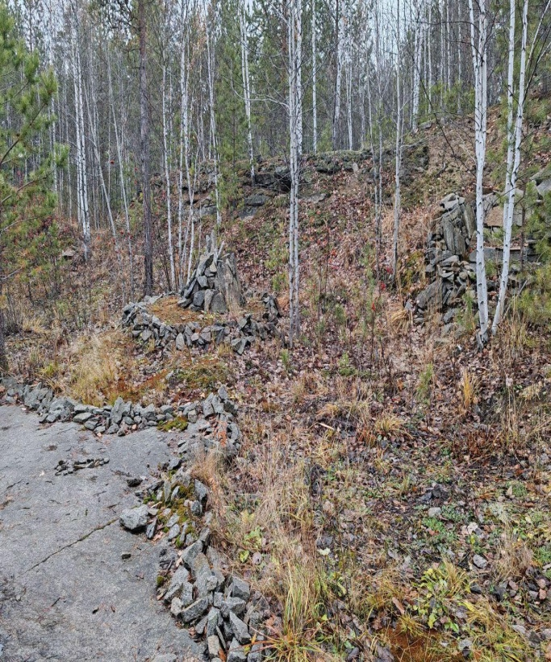 | 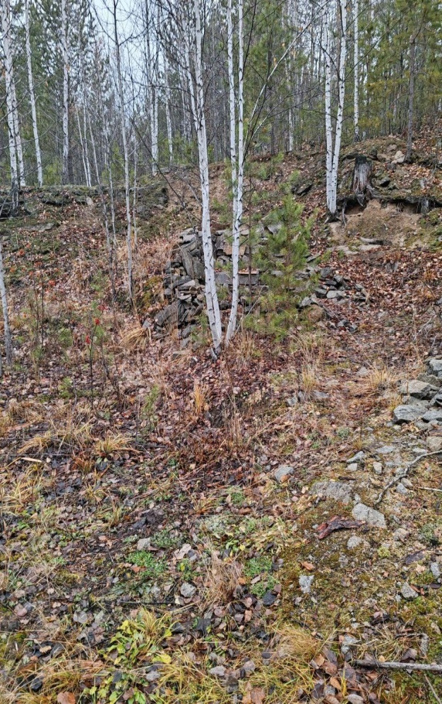
Рисунок 1, 2 – Внешний вид карьера №1
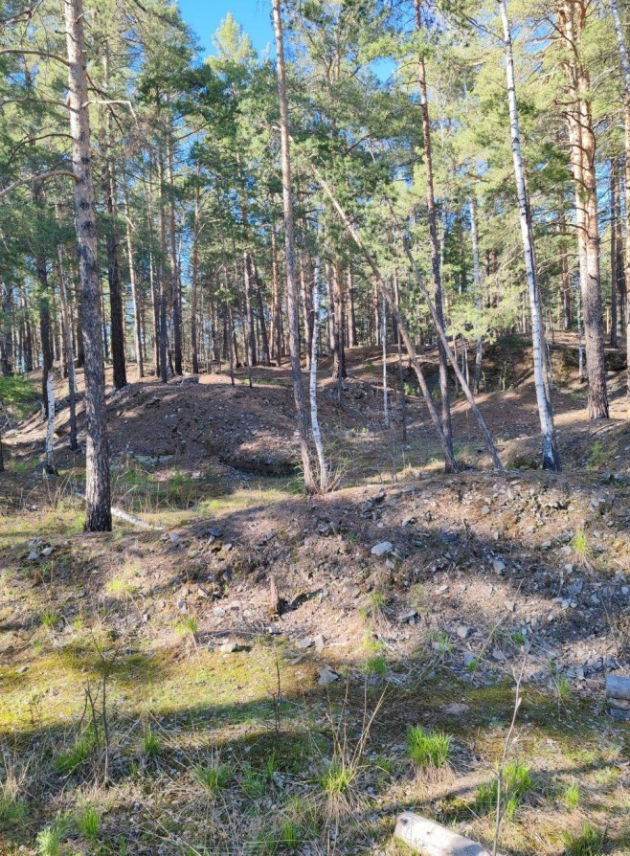 | 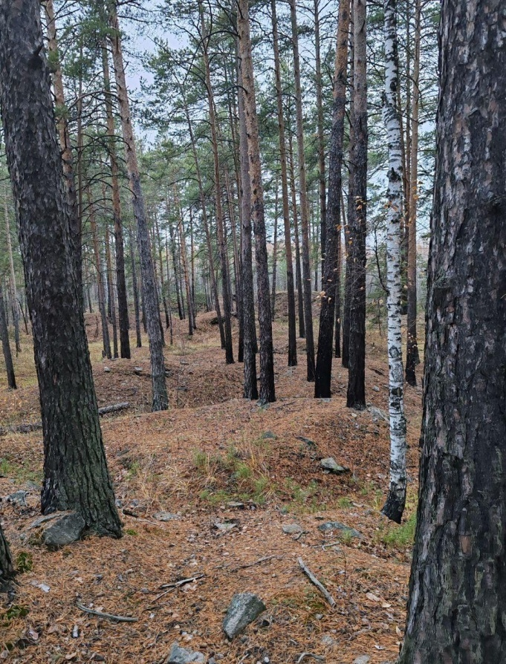
Рисунок 3, 4 – Внешний вид карьера № 2
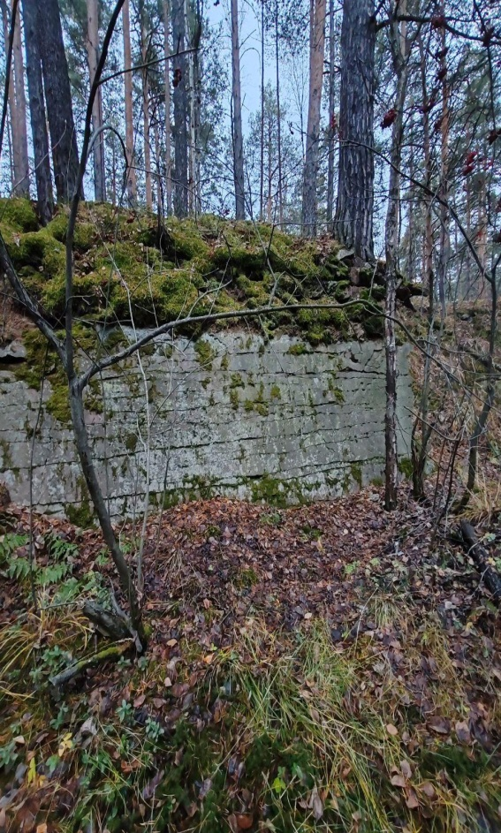 | 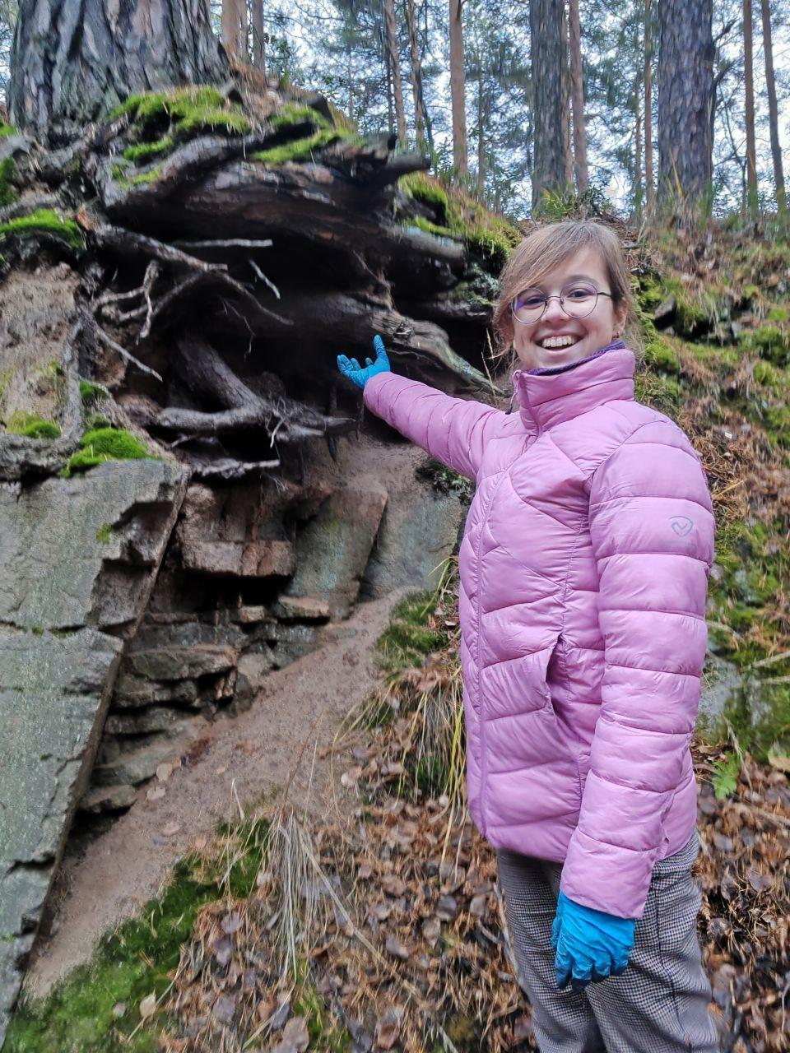
Рисунок 5, 6 – Внешний вид карьера № 3
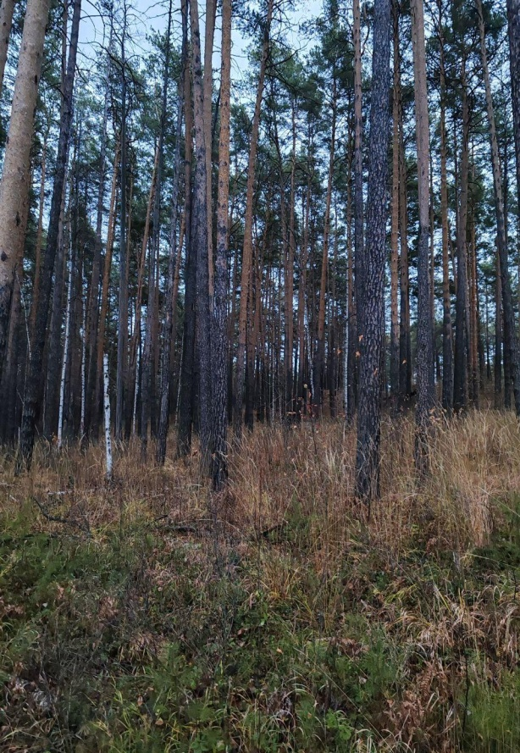 | 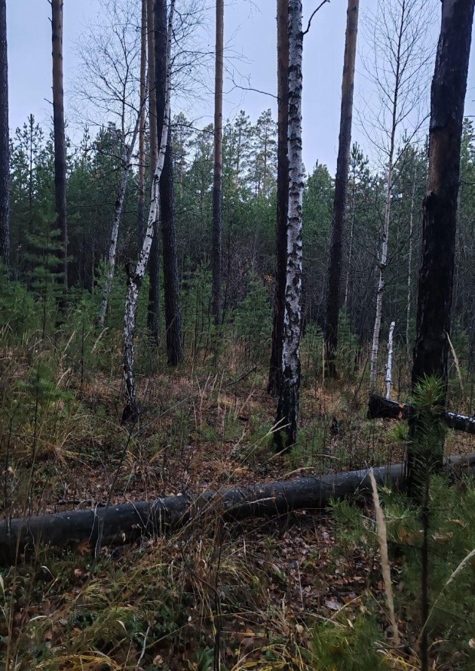
Рисунок 7, 8 – Внешний вид контрольного леса

Приложение 4. Ход работы
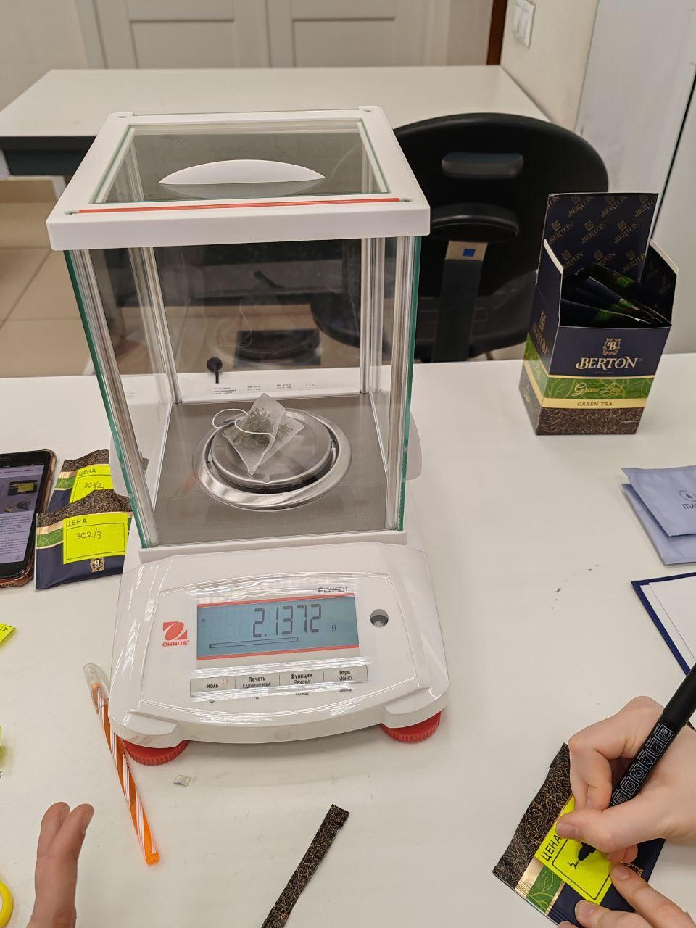 | 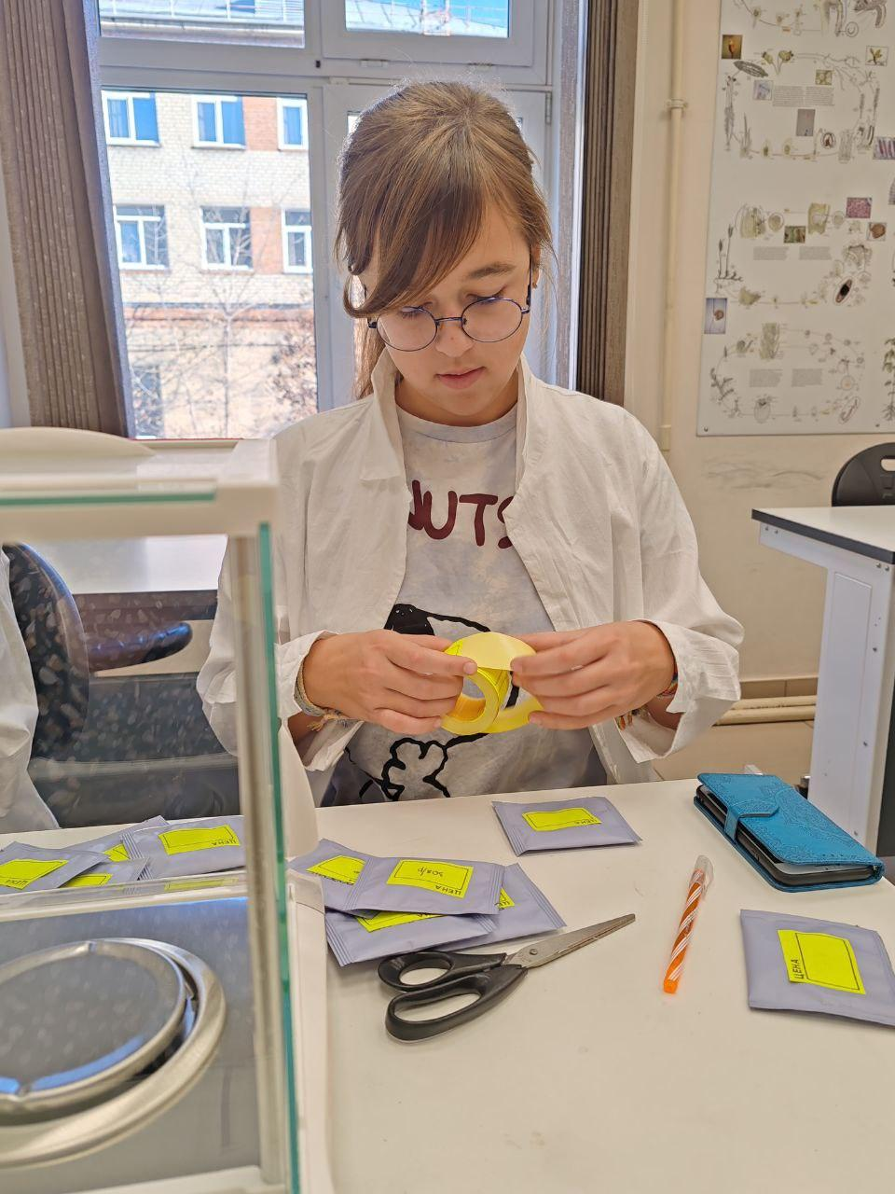
Рисунок 9, 10 – Подготовка чайных пакетиков
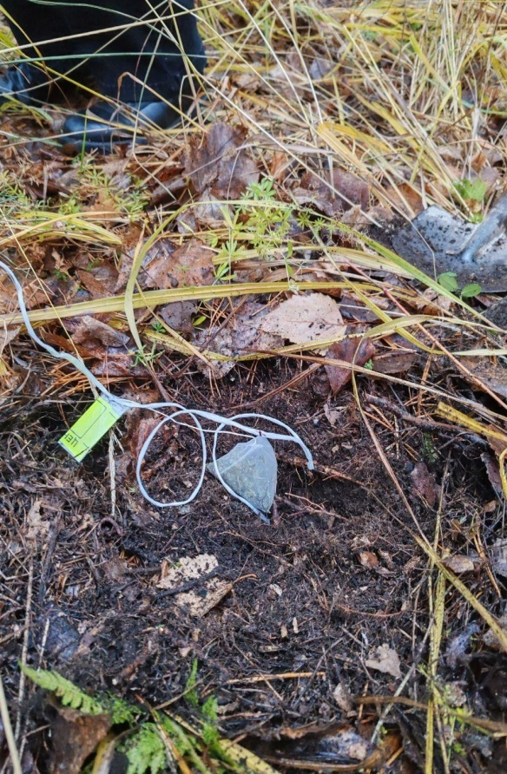 | 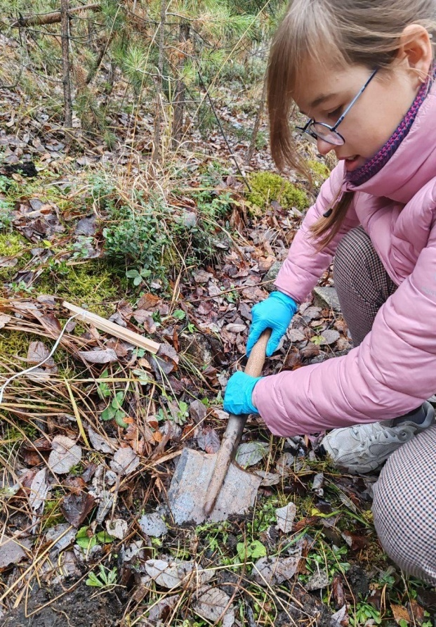
Рисунок 11, 12 – Закопка чайных пакетиков на зимний период
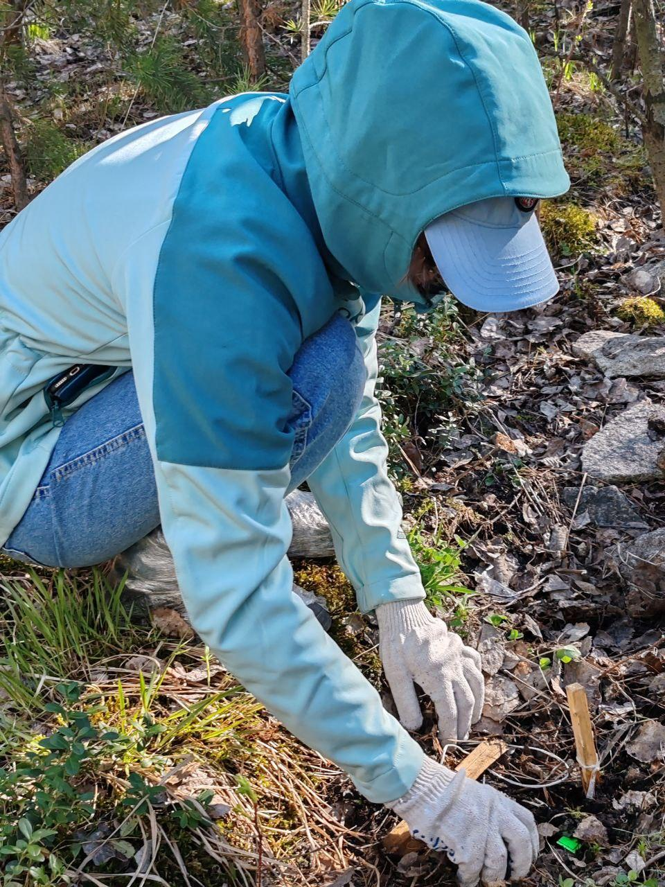 | 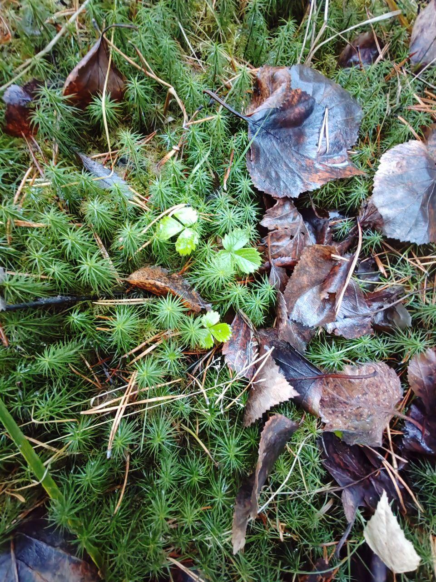
Рисунок 13, 14 – Откопка чайных пакетиков весной, закопка на летний период

